何謂尿毒症
什麼是尿毒症？
- 腎臟受到各種疾病的影響，致使腎臟功能降低至正常功能的10﹪以下（血清肌酸酐、尿素氮上升）殘餘腎的最大功能，已不敷身體所需，進而變成尿毒症（腎功能已不能恢復）
- 簡單的說：腎臟壞掉了，致血中有尿，故稱尿毒症
- 為了延長生命、改善生活品質，故要洗腎。目前之治療方式有血液透析、腹膜透析、換腎
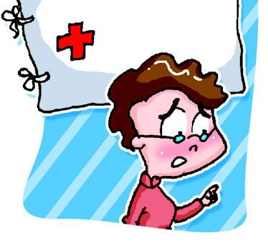
- 尿毒症不是傳染病，因此它不會傳染；但先天性因素者，有可能遺傳給下一代，故保健之道要做好！
它有什麼症狀？
 | 胃腸方面 | 食慾差、噁心、嘔吐、口臭
 | 新陳代謝方面 | 失眠、抵抗力差、疲倦、怕冷、體重下降、會口渴
 | 血液方面 | 貧血、易出血
 | 皮膚方面 | 變黑會癢、易瘀青
 | 心臟血管方面 | 高血壓、水腫、胸悶、心悸、呼吸急促、躺著較喘；坐著較好呼吸
 | 眼睛方面 | 視力模糊、眼底出血
 | 內分泌方面 | 小朋友會發育不良、女性會生理週期不順、男性會乳房女性化
 | 肌肉、骨骼方面 | 抽筋、麻刺感、關節痛、易骨折

